Приложение № 2 к заданию на закупку № 6/2023/ОКС
УТВЕРЖДАЮ:

Директор АО «НК «Янгпур»
__________________ Поляков А.В.
«___» ____________ 2023 г.
Техническое задание
На Комплектацию мебелью кабинета ОпоООС

1. Объект закупки: офисная мебель на объект «Офисное здание АО «НК «Янгпур» по адресу: г. Губкинский, мкр. № 6, д. 4»
2. Заказчик: АО «НК «Янгпур»
3. Начальная (максимальная) цена контракта: Цена контракта включает: стоимость товара, предварительный замер, доставку товара, транспортные расходы, погрузочно-разгрузочные работы, подъем товара на требуемый этаж, включая работы с применением грузоподъемных средств, полную сборку и расстановку мебели по предварительно согласованной с Заказчиком схеме, расходы по уборке и вывозу упаковочного материала, затраты на уплату налогов, таможенных пошлин и других налогов и сборов, утвержденные действующим законодательством, а также иные расходы, связанные с исполнением контракта.
4. Требования к сборке мебели
Поставщик осуществляет сборку всей поставляемой мебели своими силами.
Цвет мебели: цвет согласовывается дополнительно с Заказчиком перед началом производства работ.
Материал: ЛДСП.
Вся мебель должна быть выполнена в едином стиле.
Обязательный выезд замерщика, перед началом выполнения заказа, с разработкой дизайн-проекта по кабинету и согласованием его с Заказчиком.
5. Источник финансирования: собственные средства.
6. Технические характеристики:
№  п/п | Наименование  объекта закупки, | Описание (характеристики) объекта закупки | Ед. измерения | Кол-во,  шт.
1 | Стол руководителя  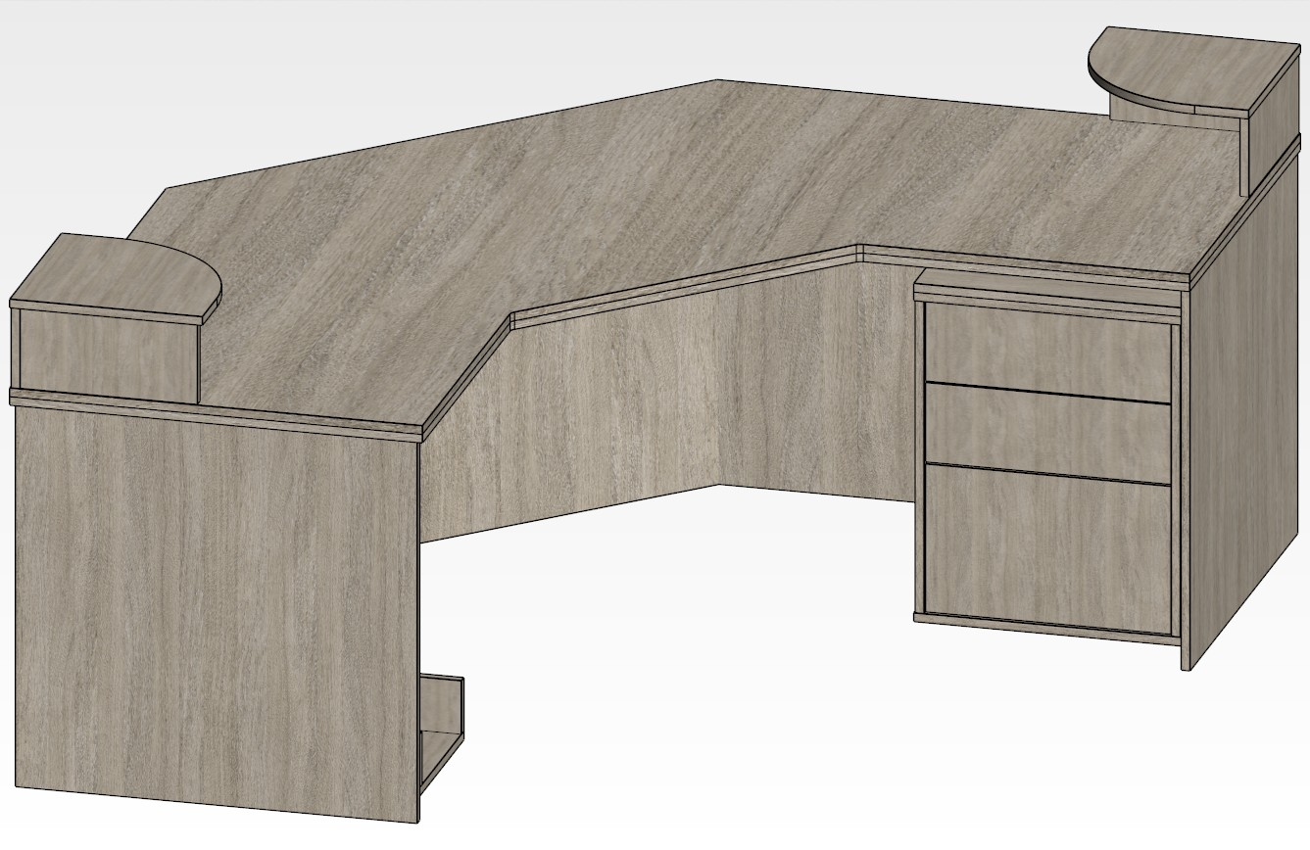 | РАЗМЕРЫ:1850*1850*800*750мм  Материал: ЛДСП  Характеристики:  Стол письменный. С заглушкой кабель-канала.  На углах стола имеются две полки (Ш*Г*В) 350*250*150  Цвет согласовывается перед исполнением.  Материал - ЛДСП  Толщина столешницы не менее 25 мм  Толщина царги не менее 16 мм  Опоры ЛДСП  Толщина опор не менее 25 мм  Регулировка опор по высоте +/- 10 мм  Технические характеристики:  Стол письменный, эргономичный. С заглушкой кабель-канала. Левое исполнение. Каркас стола изготовлен из ЛДСП в цвете "Дуб Кобург", облицован противоударной кромкой ПВХ 2 мм и 0,4 мм. Столешницы и боковины столов изготовлены из ЛДСП 25 мм, соединительный щит - из ЛДСП 16 мм. Между опорами и столешницей зазор, образованный пластиковыми проставками серого цвета, размером: длина 64 мм, ширина 20 мм, высота 22 мм. Заглушка кабель-канала выполнена из пластика серого цвета с черным. Диаметр отверстия - 80 мм. Опоры: регулируемые, серый пластик. Диаметр 25 мм, высота 8 мм. Регулировка ±10 мм. Возможна установка как отдельно, так и с тумбами. | шт. | 1
2 | Стол письменный  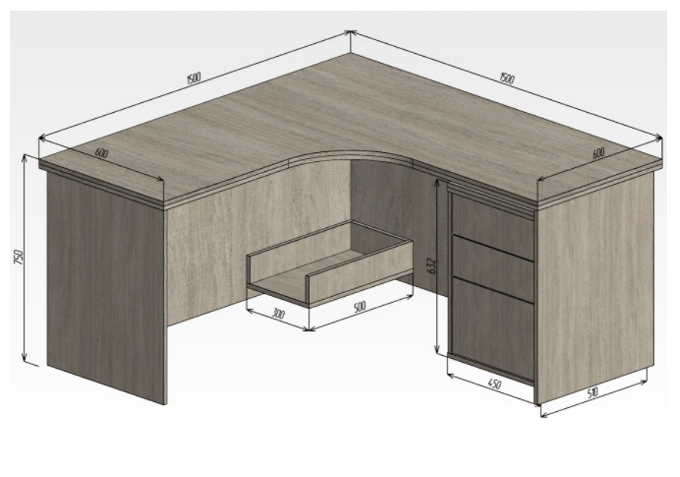 | Размеры (Ш*Г*В)  1500*1500*750 мм  Материал - ЛДСП  Технические характеристики:  Стол письменный, эргономичный. С заглушкой кабель-канала.  Материал - ЛДСП  Толщина столешницы не менее 25 мм  Толщина царги не менее 16 мм  Опоры ЛДСП  Толщина опор не менее 25 мм  Регулировка опор по высоте +/- 10 мм  Технические характеристики:  Стол письменный, эргономичный. С заглушкой кабель-канала. Левое исполнение. Каркас стола изготовлен из ЛДСП в цвете "Дуб Кобург", облицован противоударной кромкой ПВХ 2 мм и 0,4 мм. Столешницы и боковины столов изготовлены из ЛДСП 25 мм, соединительный щит - из ЛДСП 16 мм. Между опорами и столешницей зазор, образованный пластиковыми проставками серого цвета, размером: длина 64 мм, ширина 20 мм, высота 22 мм. Заглушка кабель-канала выполнена из пластика серого цвета с черным. Диаметр отверстия - 80 мм. Опоры: регулируемые, серый пластик. Диаметр 25 мм, высота 8 мм. Регулировка ±10 мм. Возможна установка как отдельно, так и с тумбами. | Шт. | 2
3. | Тумба приставная  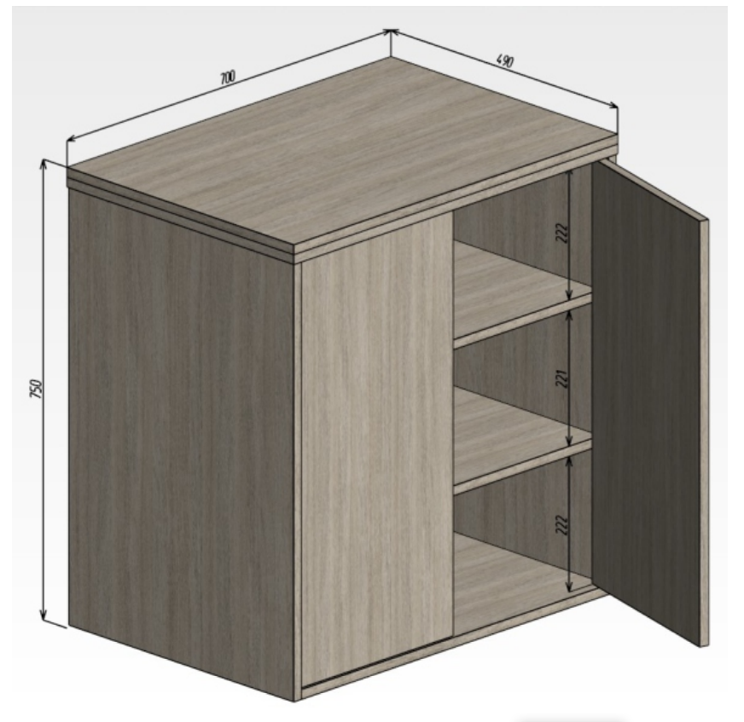 | Технические характеристики:  Размеры (Ш*Г*В) 700*490*750 мм  Материал ЛДСП  Облицована кромкой ПВХ 2мм.  Тумба имеет 2 полки, высота между полками 222 мм.  Тумба оборудована четырьмя регулируемыми по высоте пластиковыми опорами, диаметром не менее 50 мм, высотой 27 мм, позволяющими компенсировать неровности пола.  Двери распашные, задняя стенка тумбы выполнена из ЛДСП.  Толщина топа и полок не менее 25 мм  Толщина боковин не менее 16 мм  Общее количество полок 6  Регулировка опор по высоте +/- 10 мм  Собирается на левую и правую стороны.  Верхний топ и низ изготовлены из плиты толщиной не менее 25 мм.  Кромка по переднему торцу верхнего и нижнего топа – ПВХ не менее 2 мм.  Кромки остальных срезов - ПВХ не менее 1 и 0,4 мм.  Боковые стенки выполнены из плиты толщиной не менее 16 мм.  Задняя стенка - ЛДСП толщиной не менее 16 мм, состоит из двух частей.  Перегородка выполнена из плиты толщиной не менее 25 мм. | Шт. | 1
4. | Экран на эргономичный на стол  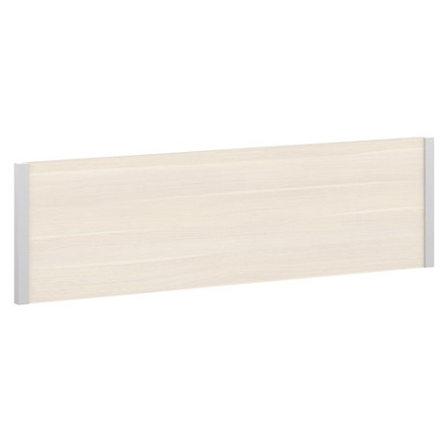 | Экран настольный ЛДСП с двумя декоративными элементами, для письменных столов на ЛДСП-опорах, сьемный.  Устанавливается на столы  Технические характеристики:  Размеры (Ш*Г*В) 1500*18*200 мм  Материал ЛДСП | Шт. | 1
5. | Подставка под системный блок  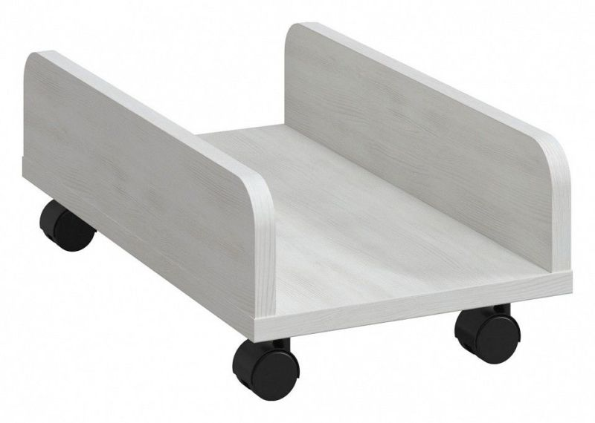 | Подставка под системный блок на колесах  Технические характеристики:  Размеры (Ш*Г*В) 500*300*55 мм  Материал ЛДСП толщиной не менее 25мм. | Шт. | 3
6 | Тумба мобильная | Тумба мобильная на колесиках  Технические характеристики:  Размеры (Ш*Г*В) 450*510*632 мм  Материал ЛДСП  Общее количество ящиков 3  Тумба оборудована четырьмя регулируемыми по высоте пластиковыми опорами, диаметром не менее 50 мм, высотой 27 мм, позволяющими компенсировать неровности пола.  Толщина топа и полок не менее 25 мм  Толщина боковин не менее 16 мм  Общее количество полок 6  Регулировка опор по высоте +/- 10 мм  Собирается на левую и правую стороны.  Верхний топ и низ изготовлены из плиты толщиной не менее 25 мм.  Кромка по переднему торцу верхнего и нижнего топа – ПВХ не менее 2 мм.  Кромки остальных срезов - ПВХ не менее 1 и 0,4 мм.  Боковые стенки выполнены из плиты толщиной не менее 16 мм.  Задняя стенка - ЛДСП толщиной не менее 16 мм, состоит из двух частей.. | Шт. | 2
 | Тумба мобильная для стола руководителя 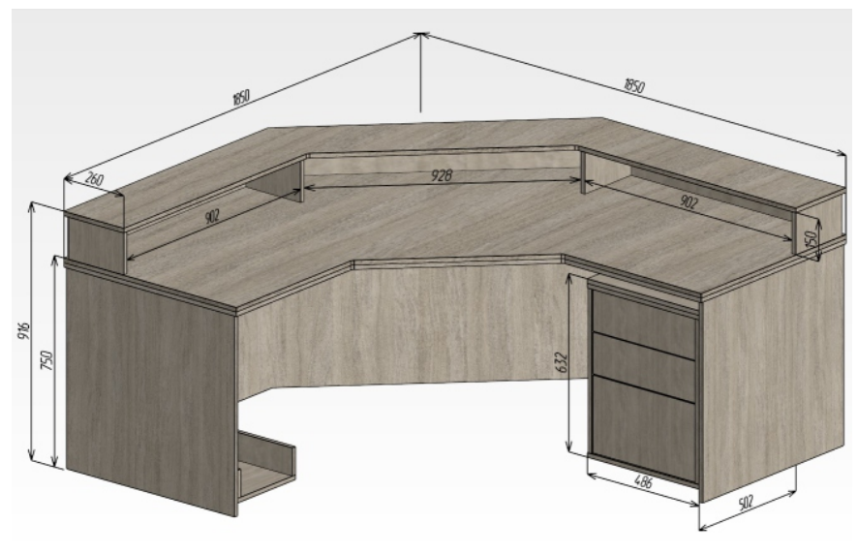 | Тумба мобильная на колесиках  Технические характеристики:  Размеры (Ш*Г*В) 486*502*632 мм  Материал ЛДСП  Общее количество ящиков 3.  Тумба оборудована четырьмя регулируемыми по высоте пластиковыми опорами, диаметром не менее 50 мм, высотой 27 мм, позволяющими компенсировать неровности пола.  Толщина топа и полок не менее 25 мм  Толщина боковин не менее 16 мм  Общее количество полок 6  Регулировка опор по высоте +/- 10 мм  Собирается на левую и правую стороны.  Верхний топ и низ изготовлены из плиты толщиной не менее 25 мм.  Кромка по переднему торцу верхнего и нижнего топа – ПВХ не менее 2 мм.  Кромки остальных срезов - ПВХ не менее 1 и 0,4 мм.  Боковые стенки выполнены из плиты толщиной не менее 16 мм.  Задняя стенка - ЛДСП толщиной не менее 16 мм, состоит из двух частей. | Шт. | 1
 | Тумба под МФУ 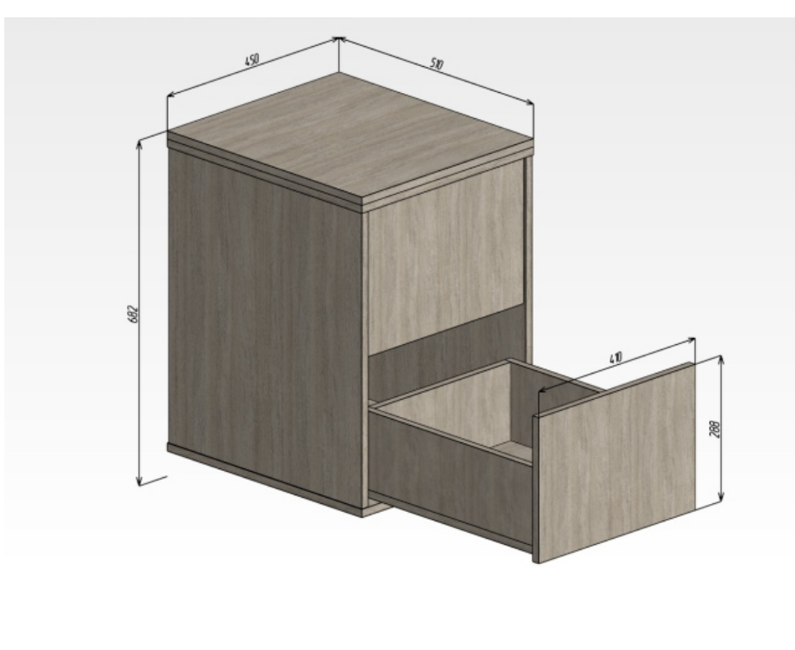 | Тумба мобильная на колесиках  Технические характеристики:  Размеры (Ш*Г*В) 450*510*682 мм  Материал ЛДСП  Общее количество ящиков 3  Материал -ЛДСП  Толщина топа и полок не менее 25 мм  Толщина боковин не менее 16 мм  Общее количество полок 6  Регулировка опор по высоте +/- 10 мм  Собирается на левую и правую стороны.  Верхний топ и низ изготовлены из плиты толщиной не менее 25 мм.  Кромка по переднему торцу верхнего и нижнего топа – ПВХ не менее 2 мм.  Кромки остальных срезов - ПВХ не менее 1 и 0,4 мм.  Боковые стенки выполнены из плиты толщиной не менее 16 мм.  Задняя стенка - ЛДСП толщиной не менее 16 мм, состоит из двух частей.  Перегородка выполнена из плиты толщиной не менее 25 мм. | Шт. | 1
7 | Шкаф-купе  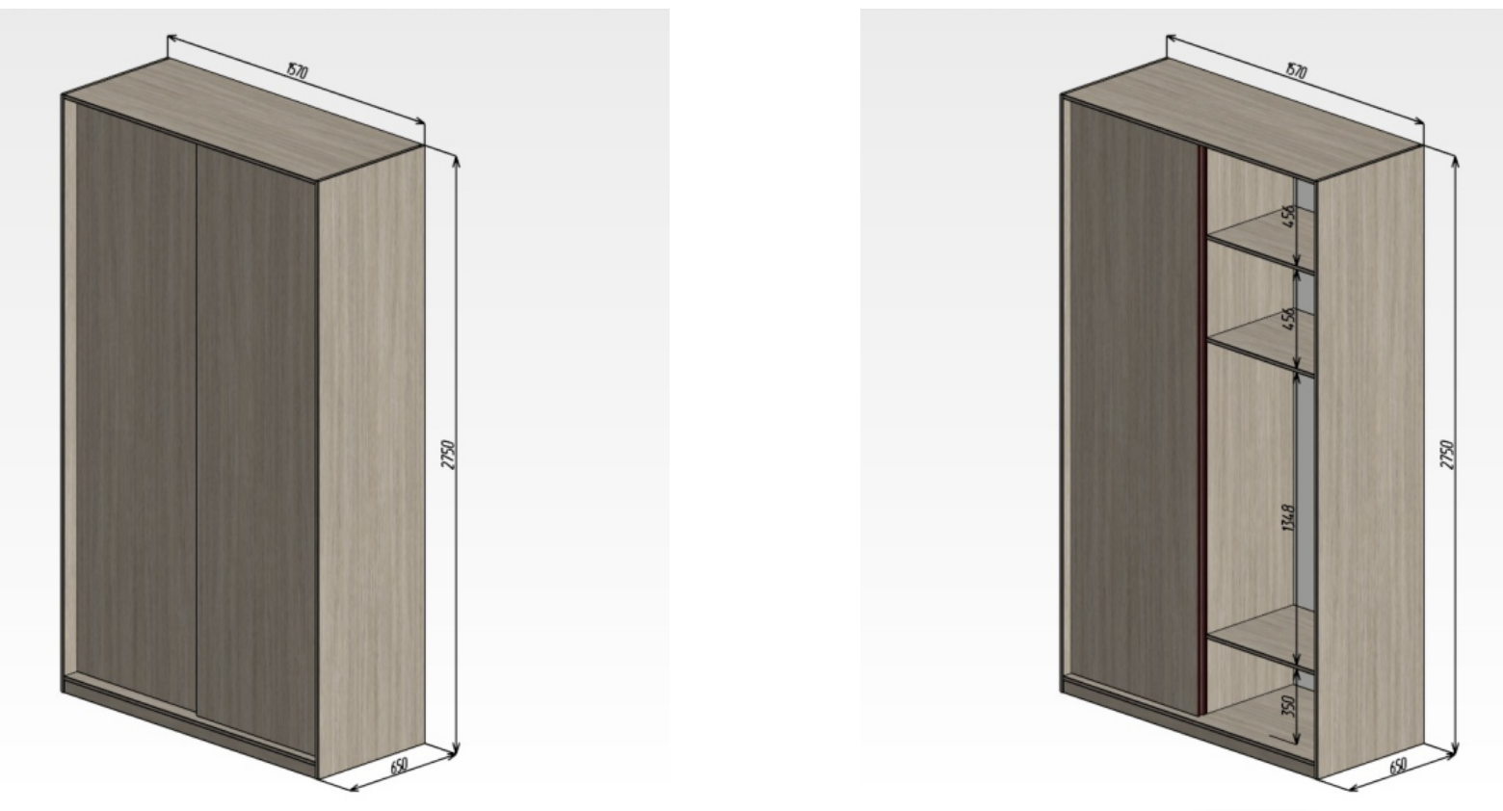 | Технические характеристики:  Размеры (Ш*Г*В)  1570*650*2750 мм  Материал – ЛДСП  Шкаф для одежды с 3 полками, вешалка-штанга. Разделен на 2 части перегородкой из ЛДСП. Две опорные полки (горизонтали) расположены на расстоянии 456 мм от верхнего топа и от нижнего топа 1 полка на расстоянии 350 мм. Штанга металлическая овальная, расположена под верхней полкой горизонтально, на расстоянии 912 мм от верхнего топа. Система открывания дверей – купе.  Толщина топа и полок не менее 25 мм и 16 мм  Толщина боковин не менее 16 мм  Общее количество полок 2  Регулировка опор по высоте +/- 10 мм  Верхний топ и низ выполнены из плиты толщиной не менее 25 мм.  Кромка по переднему торцу верхнего топа и низа – ПВХ не менее 2 мм.  Кромки остальных срезов - ПВХ не менее 1 и 0,4 мм.  Боковые стенки и задняя стенка выполнены из ЛДСП толщиной не менее 16 мм.  Задняя стенка состоит из двух частей.  Перегородка выполнена из плиты толщиной 16 мм.  Две полки съемные расположены парно через перегородку на расстоянии 328 мм от верхнего топа. Толщина плиты 16 мм, ширина 572 мм, глубина 361 мм.  Дверки раздвижные - купе, врезные направляющие. Фасады: толщина плиты 16 мм, на внешние торцы фасадов установлен алюминиевый профиль цвета "Металлик" сечением 20х20 мм. Торцы, прилегающие к боковинам шкафа, оклеены мягким уплотнителем.  Ручки врезные пластиковые, цвет - серый. Двери оснащены замком.  В качестве крепежной фурнитуры используются эксцентриковые стяжки, позволяющие многократно собирать и разбирать мебель без потери жесткости соединений и исключающие отверстия на лицевых поверхностях.  Эксцентрики закрываются заглушками в цвет плиты.  Шкаф оборудован шестью регулируемыми по высоте пластиковыми опорами серого цвета, диаметром 50 мм, высотой 27 мм, позволяющими компенсировать неровности пола.  Регулировка ±10 мм. Материал опор - пластик серый.  Цвет в соответствии с цветом стола по кабинетам. | шт. | 1
8 | Тумба кафетерий  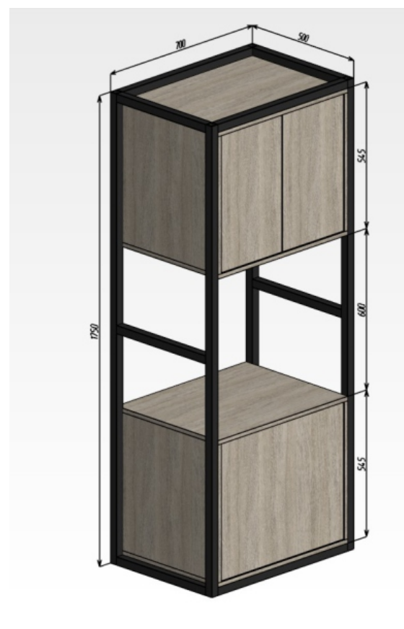 | Технические характеристики:  Размеры (Ш*Г*В) 1750*500*700 мм  Материал – ЛДСП  Рама: профиль 30*30,  Верхний шкафчик система открывания – купе, нижний – выкатной.  Материал ЛДСП  Толщина топа и полок не менее 25 мм и 16 мм  Толщина боковин не менее 16 мм  Регулировка опор по высоте +/- 10 мм  Верхний топ и низ выполнены из плиты толщиной не менее 25 мм.  Кромка по переднему торцу верхнего топа и низа – ПВХ не менее 2 мм.  Кромки остальных срезов - ПВХ не менее 1 и 0,4 мм.  Боковые стенки и задняя стенка выполнены из ЛДСП толщиной не менее 16 мм.  Задняя стенка состоит из двух частей.  Перегородка выполнена из плиты толщиной 16 мм.  Дверки раздвижные - купе, врезные направляющие. Фасады: толщина плиты 16 мм, на внешние торцы фасадов установлен алюминиевый профиль цвета "Металлик" сечением 20х20 мм. Торцы, прилегающие к боковинам шкафа, оклеены мягким уплотнителем.  Ручки врезные пластиковые, цвет - серый. Двери оснащены замком.  В качестве крепежной фурнитуры используются эксцентриковые стяжки, позволяющие многократно собирать и разбирать мебель без потери жесткости соединений и исключающие отверстия на лицевых поверхностях.  Эксцентрики закрываются заглушками в цвет плиты.  Регулировка ±10 мм. Материал опор - пластик серый.  Цвет в соответствии с цветом стола по кабинетам | шт. | 1
 | Полка подвесная  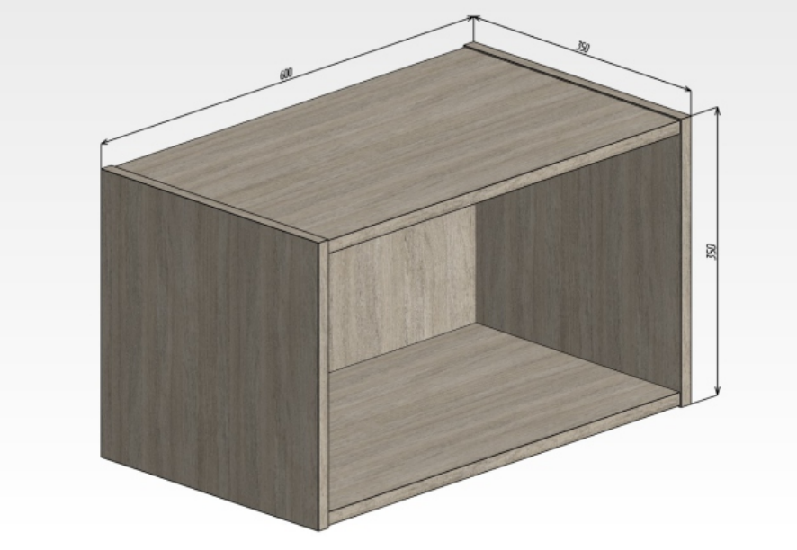 | Технические характеристики  Размеры (Ш*Г*В) 600*350*350 мм  Материал - ЛДСП  Общее количество полок 5 | шт. | 5
На тумбы и шкафы устанавливаются одинаковые ручки и согласовываются перед установкой.
7. Обязательные требования
1. В целях обеспечения единого стилистического пространства офисного здания, соответствующего статусу Общества, соблюдения принципа единообразия и унификации закупку необходимо осуществлять единым лотом.
8. Требования к качеству и сборке поставляемого товара
1. Качество поставляемого товара должно соответствовать нормам и правилам техники безопасности, санитарно-гигиеническим, экологическим требованиям, подтверждаться сертификатами соответствия или иными документами о качестве товара, отвечающими требованиям действующего законодательства Российской Федерации.
2. Поставляемый товар должен быть новым товаром (товаром, который не был
в употреблении, в ремонте, в т. ч. который не был восстановлен, у которого не была осуществлена замена составных частей, не были восстановлены потребительские свойства).
3. Весь товар должен сопровождаться документами, подтверждающими качество
и безопасность для здоровья и жизни: действующие сертификаты и декларации соответствия, оформленные в соответствии с требованиями действующего законодательства.
4. Поставляемый товар должен быть упакован в соответствии с действующим
законодательством РФ, с учетом его специфических свойств и особенностей для обеспечения сохранности при транспортировке и хранении.
5. Поставщик осуществляет сборку всей поставляемой мебели своими силами
9. Требования к поставке товара
1. Поставщик обязан уведомить заказчика о точном времени и дате поставки и сборки.
2. Поставщик своими силами и за свой счет производит доставку, разгрузочные работы и сборку поставляемых товаров.
3. Поставка включает в себя: доставку, разгрузку, сборку мебели в помещениях Заказчика.
10. Требования к гарантийным обязательствам
1. Поставщик обязуется выполнять гарантийное обслуживание поставляемых товаров без дополнительных расходов со стороны заказчика. Под гарантийным обслуживанием подразумевается замена поставляемого товара при обнаружении брака.
2. Гарантийный срок на товар устанавливается производителем, но не менее 12 месяцев со дня подписания актив выполненных работ.

11. Место поставки
Поставщик поставляет мебель по адресу: город Губкинский, микрорайон № 6, д. 4.

12. Срок поставки
Срок поставки – до 30 апреля 2023 года

Подготовил:
Начальник ОКС Амельченко В.А.
Согласовано:
Заместитель директора по строительству Дьяченко А.В.
Заместитель директора по общим вопросам – начальник СМТО Шевченко А.В.

